критерии и Порядок оценки заявок на участие в Конкурсе
Оценка заявок производится в соответствии с Постановлением Правительства Российской Федерации от 28.11.2013 № 1085 «Об утверждении Правил оценки заявок, окончательных предложений участников закупки товаров, работ, услуг для обеспечения государственных и муниципальных нужд».
Критерии оценки, величины значимости этих критериев. Порядок рассмотрения оценки:

Номер критерия | Критерии оценки заявок на участие в конкурсе | Показатели критериев оценки заявок на участие в конкурсе | Значимость критерия в (%) | Коэффициент значимости критерия/  показателя | Обозначение рейтинга по критерию/  показателю
1. | Стоимостной критерии оценки
1.1. | Цена контракта | Цена контракта | 30 | 0,3 | Ra
2. | Нестоимостной критерии оценки
2.1. | Квалификация участников закупки, в том числе наличие у них финансовых ресурсов, оборудования и других материальных ресурсов, принадлежащих им на праве собственности или на ином законном основании, опыта работы, связанного с предметом контракта, и деловой репутации, специалистов и иных работников определенного уровня квалификации |  | 70 | 0,7 | Rb
 |  | 2.1.1. Квалификация трудовых ресурсов. |  | 0,5 | b₁
 |  | 2.1.2. Опыт выполнения работ/оказания услуг сопоставимого характера |  | 0,4 | b₂
 |  | 2.1.3. Наличие у участника закупки действующих сертификатов (ISO). |  | 0,1 | b₃
Совокупная значимость всех критериев в процентах |  |  | 100

Порядок оценки заявок по критериям оценки заявок

Для оценки заявок по каждому критерию оценки используется 100-балльная шкала оценки.
При этом рейтинг заявки по критерию оценки представляет собой оценку в баллах, получаемую по результатам оценки по критерию оценки с учетом коэффициента значимости критерия оценки.
Значимость критериев определяется в процентах. Сумма величин значимости критериев оценки (показателей критериев оценки) составляет 100 процентов.
При этом для расчетов рейтингов применяется коэффициент значимости, равный значению соответствующего критерия в процентах, деленному на 100.
Для оценки заявки осуществляется расчет итогового рейтинга по каждой заявке. Итоговый рейтинг заявки вычисляется как сумма рейтингов по каждому критерию оценки заявки.
Победителем признается участник закупки, заявке которого присвоен самый высокий итоговый рейтинг. Заявке такого участника закупки присваивается первый порядковый номер.

1. Стоимостной критерии оценки
1.1. Цена контракта

Величина значимости критерия – 30 %
Коэффициент значимости критерия оценки – 0,3
Оценка критерия (баллы): 100 баллов.
Количество баллов, присуждаемых по критерию оценки «Цена контракта», определяется по формуле:

- в случае если Ц_{min} > 0,
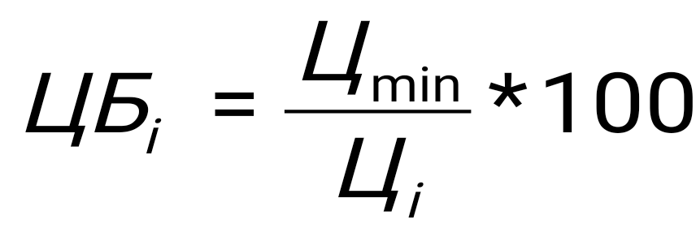,
где:
ЦБ_{i} – количество баллов по критерию оценки «Цена контракта»;
Ц_{min} – минимальное предложение из предложений по критерию оценки, сделанных участниками закупки;
Ц_{i} – предложение участника закупки, заявка которого оценивается.

б) в случае если Ц_{min} < 0,
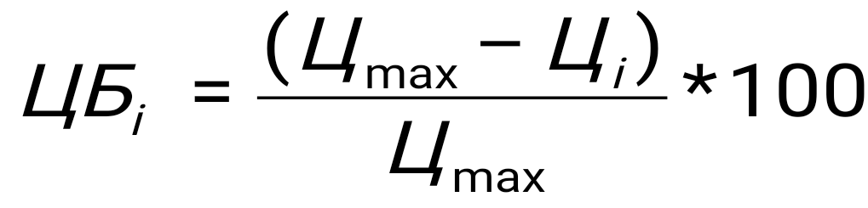,
где:
ЦБ_{i} – количество баллов по критерию оценки «Цена контракта»;
Ц_{max}– максимальное предложение из предложений по критерию, сделанных участниками закупки.
Ц_{i} – предложение участника закупки, заявка которого оценивается.

Для расчета рейтинга, присуждаемого i-й заявке по критерию «Цена контракта», количество баллов, присвоенных i-й заявке по указанному критерию, умножается на соответствующий указанному критерию коэффициент значимости:
где:
Ra- рейтинг, присуждаемого i-й заявке по критерию «Цена контракта»;
0,3 – коэффициент значимости указанного критерия.

2. Нестоимостные критерии оценки
2.1. Квалификация участников закупки, в том числе наличие у них финансовых ресурсов, оборудования и других материальных ресурсов, принадлежащих им на праве собственности или на ином законном основании, опыта работы, связанного с предметом контракта, и деловой репутации, специалистов и иных работников определенного уровня квалификации.
Величина значимости критерия – 70 %
Коэффициент значимости критерия оценки – 0,7
Применяемые показатели данного критерия:

2.1.1. Квалификация трудовых ресурсов
Оценка показателя (баллы): 100 баллов
Коэффициент значимости показателя: 0,5

По данному показателю оценивается наличие у Участника закупки специалистов по следующим направлениям в области создания и внедрения информационных систем:

- Специалисты по направлению «Управление проектами» уровня не ниже IPMA Level B - 1 (один) специалист;
- Специалисты в области управления ИТ-услугами и ИТ-процессами уровня ITIL Foundation Certificate in IT Service Management – 2 (два) специалиста;
- Специалисты по направлению «Service Desk и процессы оперативного управления ИТ-услугами в соответствии с ITIL (IT Infrastructure Library)» - 2 (два) специалиста
- Специалисты по направлению «Основы методологии Agile для разработки ПО» - 1 (один) специалист;
- Специалисты в области бизнес анализа и/или формирования бизнес процессов - 5 (пять) специалистов;
- Специалисты по направлению «Certified Professional, Java SE Programmer» – 2 (два) специалиста;
- Специалисты по направлению «Certified Associate, Java SE Programmer» - 6 (шесть) специалистов;
- Специалисты по направлению «Oracle Database 11g: Performance Tuning» - 3 (три) специалиста;
- Специалисты по направлению «Oracle Database PL/SQL developer Certified Professional» – 1 (один) специалист;
- Специалисты по направлению «Oracle Database PL/SQL developer Certified Associate» – 1 (один) специалист;
- Специалисты по направлению «Oracle Database SQL Certified Associate» – 3 (три) специалиста;
- Специалисты по направлению «Oracle Database SQL Certified Expert» – 1 (один) специалист;
- Специалисты по направлению «Oracle Database 11g Administrator Certified Associate» – 1 (один) специалист;
- Специалисты по направлению «Oracle Database 11g Data Warehousing Certified Implementation Specialist» – 1 (один) специалист;
- Дипломированные специалисты по следующим специальностям (в соответствии с Общероссийским классификатором специальностей по образованию (ОК 009-2003)): «Информатика и вычислительная техника», «Вычислительные машины, комплексы, системы и сети», «Автоматизированные системы обработки информации и управления», «Программное обеспечение вычислительной техники и автоматизированных систем», «Информационные системы и технологии», «Прикладная математика», «Прикладная математика и информатика» не менее 25 (двадцати пяти) специалистов.
Данный показатель рассчитывается следующим образом:
Оценке подлежит количество подтвержденных направлений, по которым Участник конкурса представил и подтвердил информацию о наличии требуемого количества специалистов, имеющих соответствующие сертификаты/дипломы.
Учитываются только специалисты, квалификация которых подтверждена:
Учитываются только специалисты, квалификация которых подтверждена:
- для п. 1-14 копиями соответствующих сертификатов (в случае наличия сертификатов на иностранном языке, копия сертификата должна сопровождаться переводом на русский язык), дипломов о наличии высшего образования, а также наличие специалистов должно подтверждаться копиями приказов о приёме на работу или полной копией трудовой книжки с записью о приеме на работу к участнику закупки (в т.ч. для специалистов, осуществляющих трудовую деятельность на условиях внешнего совместительства), в случае, если специалист находится в штате компании Участника закупки, или копиями всех страниц гражданско-правовых договоров, в случае если специалист не является штатным сотрудником, а будет привлекаться по гражданско-правовому договору.
- для п. 15 копиями дипломов о наличии высшего образования, копиями приказов о приёме на работу или полной копией трудовой книжки с записью о приеме на работу к участнику закупки (в т.ч. для специалистов, осуществляющих трудовую деятельность на условиях внешнего совместительства), в случае, если специалист находится в штате компании Участника закупки, или копиями всех страниц гражданско-правовых договоров, в случае если специалист не является штатным сотрудником, а будет привлекаться по гражданско-правовому договору.
Показатель рассчитывается следующим образом:
Количество баллов, присуждаемых по показателю (b1), определяется по формуле:

b1= КЗ х 100 х (Кi / К max)
где:
КЗ - коэффициент значимости показателя.
Кi - предложение участника закупки, заявка (предложение) которого оценивается;
К max - максимальное предложение из предложений по показателю, сделанных участниками закупки.

2.1.2. Опыт выполнения работ/оказания услуг сопоставимого характера
Оценка показателя (баллы): 100 баллов
Коэффициент значимости показателя: 0,4
По данному показателю оценивается:
Наличие у Участника закупки опыта выполнения работ/оказания услуг по сервисному сопровождению и/или развитию/разработке/модернизации прикладного программного обеспечения информационных систем для государственных учреждений. Контракты должны быть заключены не ранее 01.01.2016 г. и выполнены на дату подачи заявки.
При оценке предложений по данному показателю учитывается общее количество соответствующих государственных контрактов. При этом государственные контракты должны соответствовать следующим критериям:
- контракт выполнялся участником закупки в качестве генерального подрядчика;
- контракт был заключен не ранее 01.01.2016 г. и выполнен на дату подачи заявки;
- выполнение работ/оказание услуг по контракту завершено, что подтверждается копиями всех страниц государственного контракта с приложением копий актов выполненных работ/оказанных услуг по каждому контракту, а также указанием реестрового номера контракта из реестра государственных контрактов, размещенных на сайте zakupki.gov.ru;
- по контракту выполнялись работы/оказывались услуги по сервисному сопровождению и/или развитию/разработке/модернизации прикладного программного обеспечения информационных систем для государственных учреждений. Стоимость каждого контракта должна быть не менее 60 млн. руб.
Контракты, не соответствующие хотя бы одному критерию, не учитываются при оценке.
Данный показатель оценивается следующим образом:
Количество баллов, присуждаемых по показателю (b₂), определяется по формуле:
Предельно необходимое максимальное значение () – 15 (пятнадцать).
а) в случае если 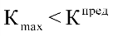, - по формуле:
b₂=КЗ х 100 х (Кi / К max)
б) в случае если , - по формуле:
b₂=КЗ х 100 х (Кi / К пред)
_{при этом: b2мах=КЗх100,}
_{где:}
КЗ - коэффициент значимости показателя
- предложение участника закупки, заявка (предложение) которого оценивается;
- максимальное предложение из предложений по показателю критерия оценки, сделанных участниками закупки.
- предельно необходимое заказчику значение характеристик, = 15
b2мах - количество баллов по критерию оценки (показателю), присуждаемых участникам, предложение которых превышает предельно необходимое максимальное значение, установленное заказчиком.

2.1.3. Наличие у участника закупки действующих сертификатов (ISO).
Оценка показателя (баллы): 100 баллов
Коэффициент значимости показателя: 0,1
По данному показателю оценивается:
Наличие у участника закупки действующего сертификата:
1) Сертификат соответствия системы менеджмента качества требованиям стандарта ГОСТ P ИСО 9001-2015 (или ISO 9001:2015) применительно к разработке, внедрению, сопровождению и развитию программного обеспечения, информационно-аналитических систем, а также информационно технического консалтинга.
Данный показатель рассчитывается следующим образом:
- Наличие у участника закупки сертификата – 100 баллов;
- Отсутствие у участника закупки сертификата – 0 баллов.

Количество баллов, присуждаемых по показателю (b₃), определяется по формуле:
b₃ = КЗ x К_{i}
где:
КЗ - коэффициент значимости показателя;
К_{i} - балл участника закупки.

Формула расчета рейтинга, присуждаемого заявке по данному критерию оценки:
Rb = КЗ х (b₁ + b₂ + b₃)
где:
КЗ - коэффициент значимости критерия оценки «Квалификация участников закупки, в том числе наличие у них финансовых ресурсов, оборудования и других материальных ресурсов, принадлежащих им на праве собственности или на ином законном основании, опыта работы, связанного с предметом контракта, и деловой репутации, специалистов и иных работников определенного уровня квалификации».
b₁,b₂,b₃ - рейтинги по показателям критерия оценки «Квалификация участников закупки, в том числе наличие у них финансовых ресурсов, оборудования и других материальных ресурсов, принадлежащих им на праве собственности или на ином законном основании, опыта работы, связанного с предметом контракта, и деловой репутации, специалистов и иных работников определенного уровня квалификации».
Rb - рейтинг (количество баллов) i-й Заявки по критерию «Квалификация участников закупки, в том числе наличие у них финансовых ресурсов, оборудования и других материальных ресурсов, принадлежащих им на праве собственности или на ином законном основании, опыта работы, связанного с предметом контракта, и деловой репутации, специалистов и иных работников определенного уровня квалификации».

3. Расчет итогового рейтинга
Итоговый рейтинг заявки вычисляется как сумма рейтингов по каждому критерию оценки заявки:
= Ra + Rb,

где:
– итоговый рейтинг, присуждаемый i-й заявке;
Ra – рейтинг, присуждаемый i-ой заявке по критерию «Цена контракта»;
Rb– рейтинг, присуждаемый i-ой заявке по критерию «Квалификация участника закупки, в том числе наличие финансовых ресурсов, оборудования и других материальных ресурсов, принадлежащих на праве собственности или на ином законном основании, опыта работы, связанного с предметом контракта, и деловой репутации, специалистов и иных работников определенного уровня квалификации».

Порядок оценки заявок по критериям оценки заявок

Победителем признается участник закупки, заявке которого присвоен самый высокий итоговый рейтинг. Заявке такого участника закупки присваивается первый порядковый номер.

